Budžeta plānotājs

Mērķis : Šīs programmas mērķis ir palīdzēt lietotājam ērti pārvaldīt savas finanses līdzekļus, reģistrējot ienākumus un izdevumus, kā arī automātiski aprēķinot bilanci. Mana programma ļauj - sekot līdzi izdevumiem, kontrolēt ienākumus un redzēt kopējo finanšu situāciju.
Kā lietot programmu
- Palaid programmu ar komandu: python app.py
- Atver pārlūkā: http://127.0.0.1:5000
- Ievadi summu un aprakstu
- Izvēlies ienākums vai izdevums
- Spied “Pievienot”
- Skaties sarakstu un bilanci
- Dzēs ierakstu ar x pogu
Ekrānattēli :
Koda apraksts (galvenās funkcijas)
Šī daļa nolasa datus no faila un saglabā tos, lai tie nepazustu.
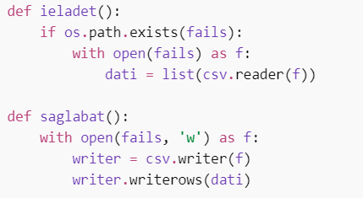

Šī daļa aprēķina kopējo bilanci (ienākumi mīnus izdevumi).
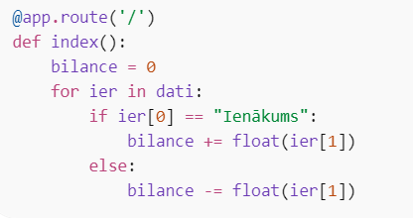

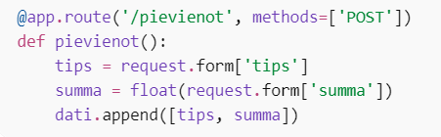
Šī daļa paņem lietotāja ievadi un pievieno sarakstam.
Secinājumi
Izveidoju programmu, kas ļauj ērti sekot līdzi ienākumiem un izdevumiem. Programma saglabā datus failā un spēj tos atkārtoti ielādēt. Darba laikā iemācījos izmantot Flask ietvaru un apstrādāt lietotāja ievadi. Tika apgūta arī bilances aprēķināšana, izmantojot ievadītos datus. Kopumā programma ir vienkārša, bet praktiska un noderīga ikdienas budžeta plānošanai.

